智慧校园集成“数据采集平台”链接

使用说明

为方便教师填报“全国职业高等院校人才培养工作状态数据采集与管理平台”（即“数据采集平台”），现代教育技术中心在智慧校园平台首页集成“数据采集平台”链接，教师无需安装VPN客户端，无需输入IP地址即可访问。访问方式如下：

一、校外访问方式

1、打开学院官网（https://www.hbjd.edu.cn/），点击右下角“校外VPN登录”；

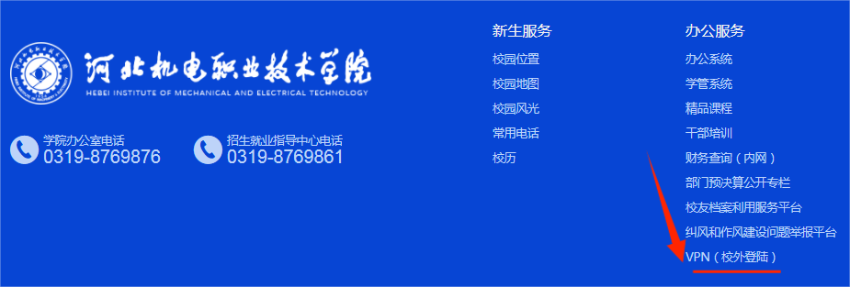

1. 进入统一身份认证平台，输入智慧校园用户名密码（用户名为工号或学号，初始密码为身份证后六位）；

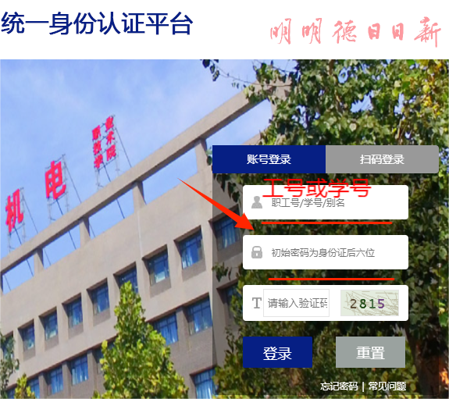

1. 进入智慧校园主页，在“我的收藏（主页（教师））”模块，点击“数据采集平台”（一定**点击文字**，点击图标不会跳转））；

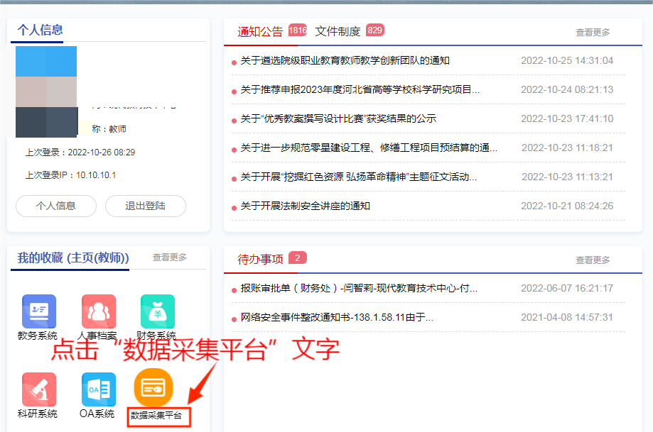

1. 跳转至“数据采集平台”页面，输入用户名密码（用户名为工号，密码默认为工号）。

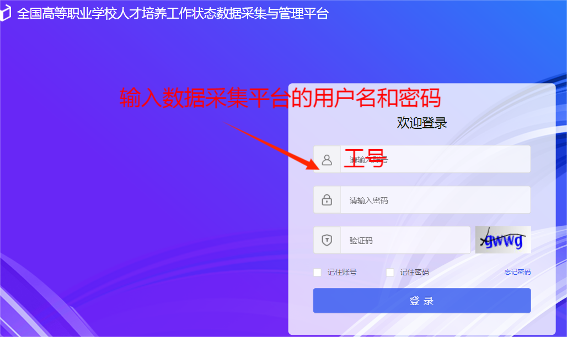

二、校内访问方式

（一）校园网上网认证通过后，进入智慧校园主页访问

打开浏览器，页面会自动跳转至上网认证系统页面，(若无法自动跳转，则需在浏览器地址栏输入任意网址并回车,如http://www.hbjd.com.cn，即可自动跳转至认证页面)点击“CAS”图标登录，进入智慧校园统一身份认证平台。其余操作步骤同校外访问方式2、3、4步骤相同。

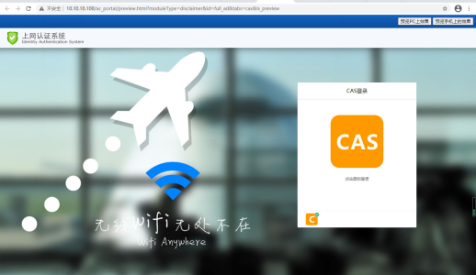（二）登录智慧校园页面访问

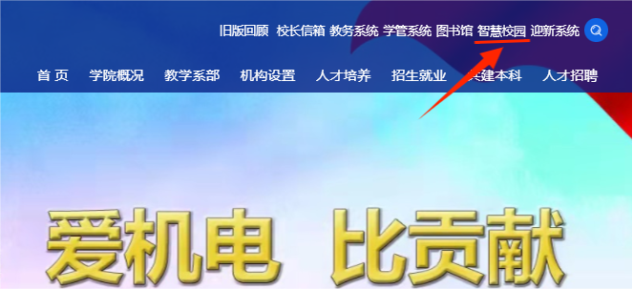打开学院官网（https://www.hbjd.edu.cn/），点击右上角“智慧校园”，跳转至智慧校园“统一身份认证平台”。其余操作步骤同校外访问方式2、3、4步骤相同。

（三）浏览器输入138.1.2.27，直接访问数据采集平台

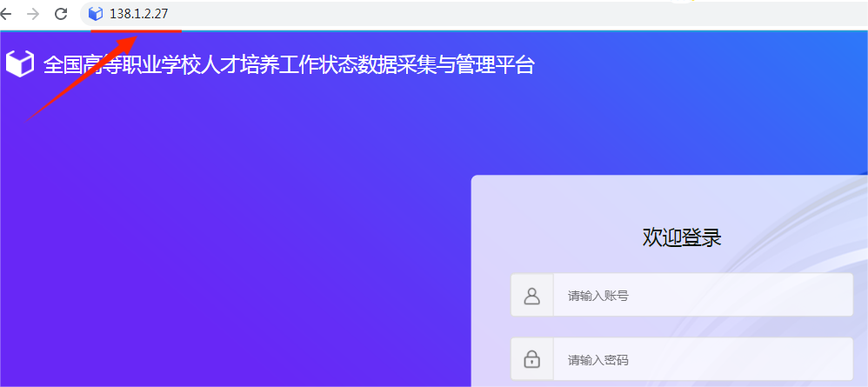

现代教育技术中心

2022年10月26日